Tomcat自身的配置

1. 官网下载解压到硬盘。
2. 然后cmd管理员权限运行，下到安装文件的路径 输入 service.bat install 回车之后就可以了。
3. 检测安装成功

⑴打开bin目录下的tomcat7w

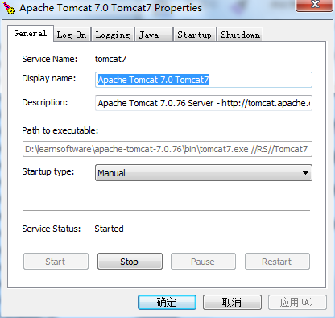

⑵点击start打开服务，打开浏览器输入localhost：8080

出现如下画面就为设置成功。

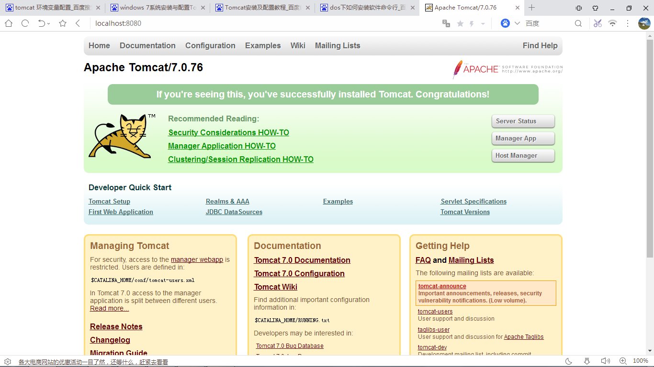

## tomcat软件使用的常见问题

1）闪退问题

原因：tomcat软件是java语言开发的。 tomcat软件启动时，会默认到系统的环境变量中查找一个名称叫JAVA_HOME的变量。这个变量的作用找到tomcat启动所需的jvm。

解决办法； 到环境变量中设置JAVA_HOME的变量

JAVA_HOME= C:\Program Files\Java\jdk1.6.0_30 (注意别配置到bin目录下)

2）端口占用的错误

原因： tomcat启动所需的端口被其他软件占用了！

解决办法：

a）关闭其他软件程序，释放所需端口

b）修改tomcat软件所需端口

找到并修改%tomcat%/conf/server.xml文件

|  |
| --- |
| <Connector port="8081" protocol="HTTP/1.1" (大概在70行左右)  connectionTimeout="20000"  redirectPort="8443" /> |

3）CATALINA环境变量问题

原因： tomcat软件启动后，除了查找JAVA_HOME后，还会再查找一个叫CATALINA_HOME变量，这个变量的作用是设置tomcat的根目录。

解决办法：建议不要设置CATALINA_HOME变量。检查如果有的话，清除掉！！！

1. 在tomcat文件里启动服务正常，但是通过eclipse启动不正常

原因：设置问题

解决方法：在eclipse的servers选项卡中双击服务器，在servers location中选择第二个use tomcat installation,deploy path选择到tomcat安装目录下得webapps文件夹就可以了。如果use tomcat installation选项是灰色的，要把服务器当前部署的项目全部remove，就可以了。

1. 使用

1.体验tomcat软件作用

webapps目录： tomcat共享目录。需要共享的本地资源放到此目录中。

2.URL

URL全名叫统一资源定位符，用于定位互联网的资源。

问题： http://localhost:8081/myweb/test.html 看到文件？

http:// 协议。http协议。

localhost 域名。为了找到IP地址。

本地域名： localhost

外部域名：www.baidu.com

8081 端口。软件监听的

8080： tomcat默认的端口

3306：mysql数据库的端口

1521： orace数据库的端口。

/myweb: web应用的名称。默认情况下，在webapps目录下找

/test.html ： 资源名称。

3.Tomcat的目录结构

|-bin: 存放tomcat的命令。

catalina.bat 命令：

startup.bat -> catalina.bat start

shutdown.bat - > catalina.bat stop

|- conf: 存放tomcat的配置信息。其中server.xml文件是核心的配置文件。

|-lib：支持tomcat软件运行的jar包。其中还有技术支持包，如servlet，jsp

|-logs：运行过程的日志信息

|-temp: 临时目录

|-webapps： 共享资源目录。web应用目录。（注意不能以单独的文件进行共享）

|-work： tomcat的运行目录。jsp运行时产生的临时文件就存放在这里

4. Web应用的目录结构

|- WebRoot : web应用的根目录

|- 静态资源（html+css+js+image+vedio）  
 |- WEB-INF ： 固定写法。

|-classes： （可选）固定写法。存放class字节码文件

|-lib： （可选）固定写法。存放jar包文件。

|-web.xml

注意：

1）WEB-INF目录里面的资源不能通过浏览器直接访问

2）如果希望访问到WEB-INF里面的资源，就必须把资源配置到一个叫web.xml的文件中。

练习：

1）在webapps下建立一个mybbs目录

2）创建两个文件

2.1 index.html 里面随便写内容 ，有超链接-连接到test.html

2.2 test.html 里面随便写

3）通过浏览器访问到。

5. 手动开发动态资源

7.1 静态资源和动态资源的区别

静态资源： 当用户多次访问这个资源，资源的源代码永远不会改变的资源。

动态资源：当用户多次访问这个资源，资源的源代码可能会发送改变。

7.2 动态资源的开发技术

Servlet : 用java语言来编写动态资源的开发技术。

Servlet特点：

1）普通的java类，继承HttpServlet类，覆盖doGet方法

2）Servlet类只能交给tomcat服务器运行！！！！（开发者自己不能运行！！！）

Servlet手动编写步骤：

1）编写一个servlet程序，继承HttpServlet

|  |
| --- |
| /**  * 第一个servlet程序  * @author APPle  *  */  public class HelloServlet extends HttpServlet{  @Override  protected void doGet(HttpServletRequest req, HttpServletResponse resp)  throws ServletException, IOException {  //解决中文乱码问题  resp.setContentType("text/html;charset=utf-8");  //向浏览器输出内容  resp.getWriter().write("这是第一个servlet程序。当前时间为："+new Date());  }  } |

2）找到HelloServlet类的class字节码，然后把拷贝到tomcat的一个web应用中WEB-INF/classes目录下。

3）在当前web应用下的web.xml文件配置Servlet。

|  |
| --- |
| <!-- 配置一个servlet程序 -->  <servlet>  <!-- servlet的内部名称 ，可以自定义-->  <servlet-name>HelloServlet</servlet-name>  <!-- servlet类名： 包名+简单类名-->  <servlet-class>gz.itcast.d_servlet.HelloServlet</servlet-class>  </servlet>  <servlet-mapping>  <!-- servlet的内部名称，和上面的名称保持一致！！！-->  <servlet-name>HelloServlet</servlet-name>  <!-- servlet的访问名称： /名称 -->  <url-pattern>/hello</url-pattern>  </servlet-mapping> |

4）启动tomcat服务器，运行访问

访问servlet: http://localhost:8080/myweb/ hello

6.工具开发动态资源

1）创建web project （javaweb工程）

2）在WebRoot下建立静态资源文件，

3）在src下建立动态资源文件

3.1 new -> Servlet( servlet的代码生成器)

3.2 写pacakge -> class名 -> 修改mapping url

4）关联tomcat服务器

4.1 window-> Preferences - > MyEcplise -> servers -> Tomcat 6.x (注意一定要enable)

5）部署web project应用。（拷贝web应用到tomcat的webapps目录下）

6）启动tomcat服务器

7）访问servlet

<http://localhost:8080/day08_web/hello>

Eclipse下配置tomcat

问题：找到tomcat文件手动启动tomcat，可以访问欢迎页，但是在eclipse中就不行

原因：需要设置，打开eclipse中的tomcat，双击进入配置页面，打开server location选项卡，点击第二个，use tomcat installation,如果选项是灰色的不能选择，就把tomcat中所有的项目移除，然后点clean，之后再选择，搞定。